 République Algérienne Démocratique Et Populaire 

MINISTERE DE L’ENSEIGNEMENT SUPERIEUR

ET DE LA RECHERCHE SCIENTIFIQUE

UNIVERSITE-ALGER1-BENYOUCEF BENKHEDDA-

Faculté des sciences-Département M.I

TP1 : Architecture des logiciels

**Réaliser par : sous la surveillance de :**

* Belkhira Nesrine Guendouzi
* Sayad Imane

3.le rôle de chaque classes :

La class cercle : permet de décrit les objets représentant chaque TrainCercle.

La class CercleDebut (sous class de la class cercle) : décrit l’objet représentant le premier cercle de train cercle

La class TrainCercle : décrit un objet modélisant un TrainCercle elle utilise les services de classes cercle et CercleDebut.

La class CercleCouleur : permet d’afficher un TrainCercle avec une couleur donnés

La class CercleImage : permet d’afficher un TrainCercle dont sa tête est représenter par une image

4. Diagramme de classe :

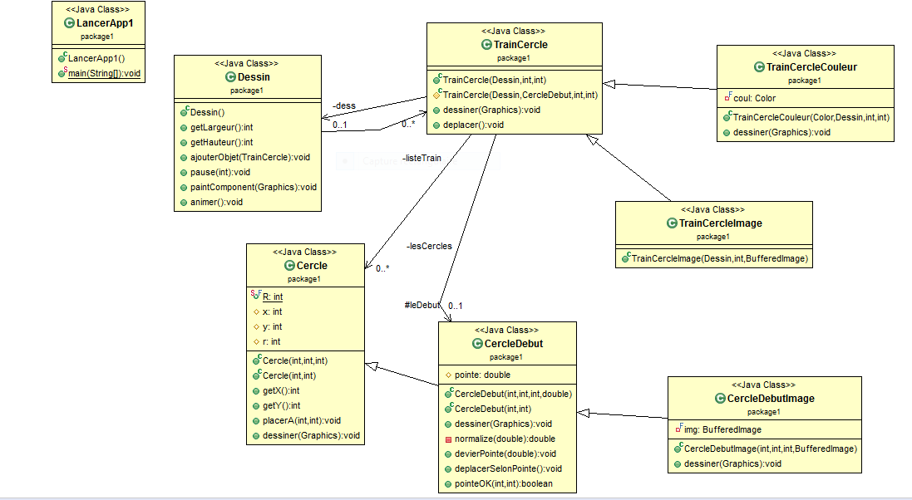

5. l’interface IObjetDessinable va nous aider pour que à chaque nouveau type de forme qui vient il faut que sa classe qui réalise cette Interface va contient la méthode dessiner (Graphics g) et l’implémenter obligatoirement. Et Pour qu’on pourra de manipuler plus qu’un seul objet.

6. la modélisation :

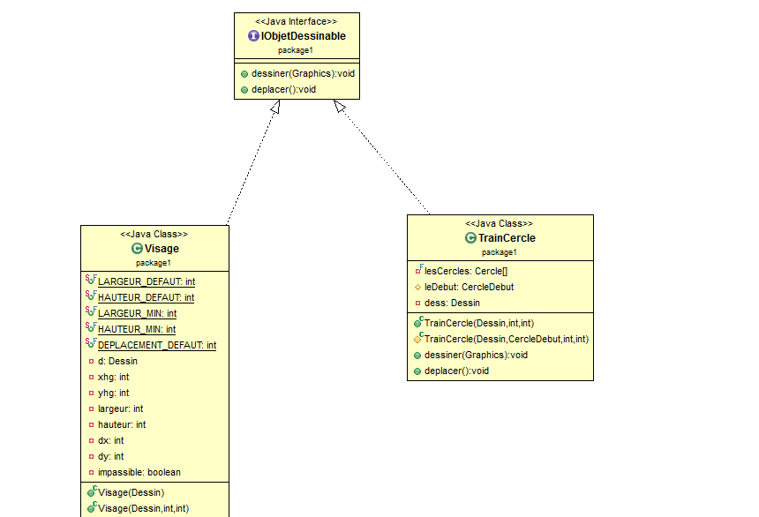

7. le problème qui se pose dans la méthode animer() de la class Dessin c’est que la méthode va prendre une infinie de création d’objets car à chaque fois qu’ on doit ajouter un type de forme elle va l’instancier donc elle va être intraitable et donc sa va êtres une long méthode avec un code dupliqué .

8. la solution : c’est de faire (the refactoring ) du code on va modifier la classe Dessin pour que la liste d’objets qu’elle contient soit une liste de IObjetDessinable et no TrainCercle. Donc même au sien de la méthode animer() .

9. la modification et l’implémentation de cette solution :

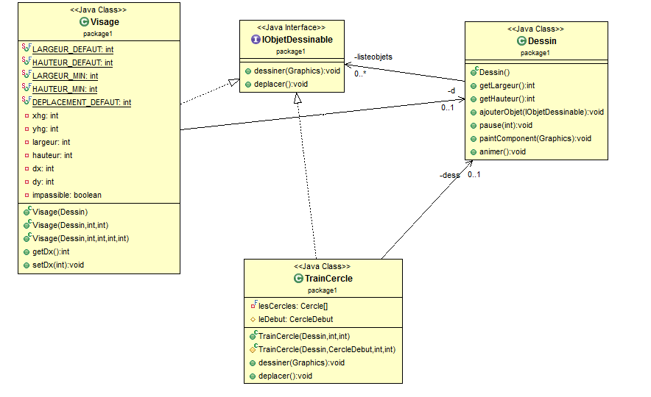



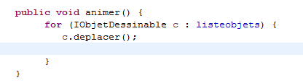

10.la modification du programme et l’exécution  :

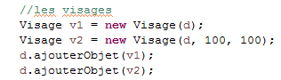

12.la structure de nouveau code:

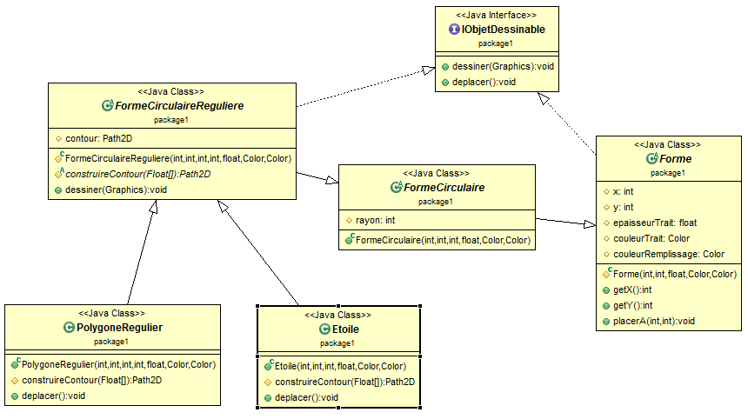

13. L’exécution :

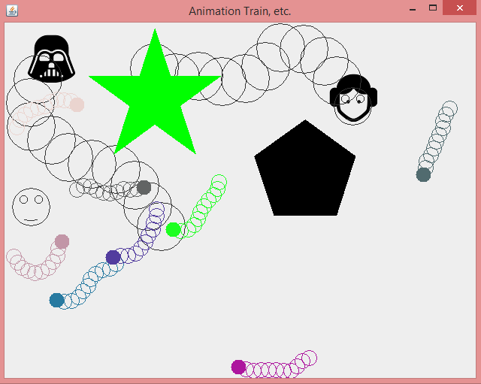

14. le problème de cette solution c’est avoir un duplication de code

15. le rôle de classes :

La classe MvtCirculaire : permet d’écrit des objets animer

La classe AnimationForme : permet de forme la forme à animer.

16. la structure :

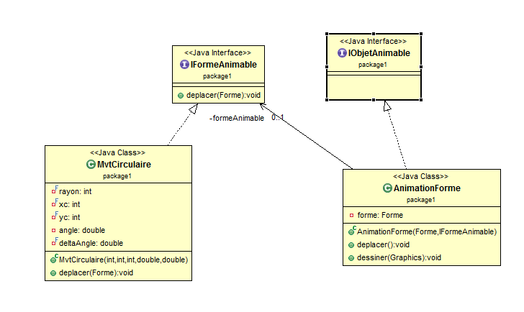

17. :si on veut ajouter un nouveau mouvement , on ajoute une nouvelle classe qui implémente l’interface IFormeAnimable

18.la modification du code :

